ЛЕКЦИЯ 8
Рыбное хозяйство республики беларусь

1. Общая характеристика рыб и рыбообразных Беларуси.
На территории Республики Беларусь встречается около 60 видов рыб и рыбообразных. Рыбообразными принято считать представителей класса Круглоротые (Cyclostomata) – примитивных водных позвоночных, не имеющих челюстей и ведущих эктопаразитический образ жизни. В условиях Беларуси встречаются 2 вида круглоротых рыбообразных, относящихся к семейству Миноговые (Petromyzonidae) отряда Миногообразные (Petromyzoniformes).
Под рыбами понимают первичноводных позвоночных животных, имеющих сформированный челюстной аппарат и полностью приспособленных к обитанию в водной среде. Все нынеживущие рыбы являются представителями 2 классов – Хрящевые рыбы (Chondrichthyes) и Костные рыбы (Osteichthyes). Так как представители класса Хрящевые рыбы на территории Беларуси не встречаются, поэтому в данном курсе они не рассматриваются. Класс Костные рыбы является самым многочисленным и разнообразным среди всех позвоночных животных. На территории Беларуси встречаются представители 6 надотрядов костных рыб, относящихся к подклассу Лучеперые рыбы (Actinopterygii). Один из них стоит особняком – это надотряд Ганоидные рыбы (Ganoidomorpha), из представителей которого в условиях Беларуси редко встречается один вид семейства Осетровые (Acipenseridae) отряда Осетрообразные (Acipenseriformes). Представители остальных 5 надотрядов объединяются в условную группу надотрядов Костистые рыбы (Teleostei). Таким образом, из всех рыб и рыбообразных белорусской ихтиофауны более 95% являются представителями костистых рыб.
Для всех костистых рыб характерны следующие общие черты организации:
1) костные чешуи циклоидного или ктеноидного типа;
2) мозговой череп является платибазальным и гиостиличным, в нем содержится большое количество костей;
3) висцеральный череп присоединяется к мозговому по типу гиостилии, характерно меньшее число костей в нижней челюсти;
4) развитые костные лучи, поддерживающие края жаберных крышек;
5) хвостовой плавник гомоцеркальный;
6) артериальный конус в сердце замещен луковицей аорты, стенки которой имеют гладкомышечное строение и, поэтому, к отделам сердца не относящейся;
7) в кишечнике отсутствует спиральный клапан, однако, имеются выраженные пилорические выросты в начальной части кишечника, увеличивающие его переваривающую и всасывающую поверхность;
8) плавательный пузырь лишен ячеистости на стенках.
Костистые рыбы ихтиофауны Республики Беларусь представлены следующими таксонами:
1) Надотряд Клюпеоидные (Clupeomorpha) – отряд Лососеобразные (Salmoniformes). В белорусских водоемах встречаются 8 видов лососеобразных рыб, представители которых распределены между 5 семействами – Лососевые (Salmonidae), Сиговые (Coregonidae), Хариусовые (Thymallidae), Корюшковые (Osmeridae), Щуковые (Esocidae). Надо отметить, что многие авторы выделяют самостоятельный отряд Щукообразных (Esociformes), куда относятся представители семейства Щуковые.
2) Надотряд Ангвилоидные (Anguillomorpha) – отряд Угреобразные (Anguilliformes). В условиях Республики Беларусь распространены представители одного вида семейства Угревые (Anguillidae).
3) Надотряд Циприноидные (Cyprinomorpha) – отряд Карпообразные (Cypriniformes) и отряд Сомообразные (Siluriformes). Отряд Карпообразные является самым разнообразным среди белорусских рыб и представлен 36 видами, объединяемыми 3 семействами – семейства Карповые (Cyprinidae), Чукучановые (Catostomidae) и Вьюновые (Cobitidae). Отряд Сомообразные представлен 2 видами, относящимися к 2 семействам – семейства Сомовые (Siluridae) и Кошки-сомы (Ictaluridae).
4) Надотряд Параперкоидные (Parapercomorpha) – отряд Трескообразные (Gadiformes). В Беларуси известны представители одного вида семейства Тресковые (Gadidae).
5) Надотряд Перкоидные (Percomorpha) – отряд Окунеобразные (Perciformes), отряд Колюшкообразные (Gasterosteiformes) и отряд Скорпенообразные (Scorpaeniformes). Отряд Окунеобразные представлен на территории Беларуси 5 видами семейств Окуневые (Percidae) и Бычковые (Gobiidae). Рыбы отряда Колюшкообразные представлены 2 видами семейства Колюшковые (Gasterosteidae). Отряд Скорпенообразные в условиях Беларуси насчитывает 2 вида рыб, относящихся к 2 семействам – Керчаковые, или Рогатковые (Cottidae) и Головешковые, или Элеотрисовые (Eleotrididae).
Надо отметить, что из 60 видов рыб и рыбообразных, встречающихся в водоемах Беларуси, только 47 являются аборигенными. Около 13 видов различных семейств (Сиговые, Карповые, Чукучановые, Кошки-сомы, Головешковые) появились в водоемах Республики Беларусь в результате естественного вселения или хозяйственной акклиматизации, проводимой человеком. В настоящее время число интродуцентов постоянно растет ввиду изменения абиотических условий и процессов антропогенной интродукции.

2. Систематический обзор семейств ихтиофауны Беларуси.
1 Семейство Миноговые (Petromyzonidae)
Тело удлиненное, червеобразное, голое. Кожа покрыта слизью. Позади глаз с каждой стороны имеется по семь жаберных отверстий. Носовое отверстие непарное, расположено впереди глаз. Грудных, брюшных и анального плавников нет. Есть два спинных плавника (изредка один) и хвостовой. Челюстей нет. У взрослых миног рот круглый, превращенный в присасывательную воронку, по стенкам которой, а также на языке сидят роговые зубы. Костной ткани в скелете нет. Миноги испытывают превращение (метаморфоз). Личинки их – пескоройки, очень сильно отличаются от взрослых. У пескороек рот не имеет формы присасывательной воронки и лишен зубов, жаберные отверстия лежат в борозде, глаза скрыты под кожей, плавники плохо развиты. В условиях Беларуси встречаются представители 2 видов миног: минога украинская (Lampetra mariae) и минога ручьевая (Lampetra planeri) (рисунки 8.1 и 8.2).

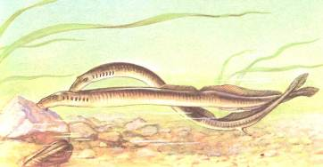

Рисунок 8.1 – Минога украинская (Lampetra mariae)

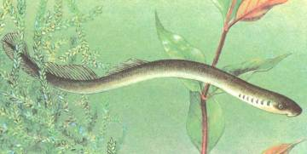

Рисунок 8.2 – Минога ручьевая (Lampetra planeri)

2 Семейство Осетровые (Acipenseridae)
Осетровые – проходные, полупроходные и пресноводные рыбы; населяют они воды северного полушария – Европы, Северной Азии и Северной Америки. Осетровые имеют удлиненное веретенообразное тело, покрытое пятью рядами костных жучек: одним спинным, двумя боковыми и двумя брюшными. Между рядами жучек рассеяны мелкие костные зернышки и пластинки. Рыло удлиненное, коническое или лопатовидное. Рот расположен на нижней стороне головы, у некоторых края его заходят на бока головы, окаймлен мясистыми губами. На нижней стороне рыла 4 усика. Рот выдвижной. Передний луч грудного плавника сильно утолщен и превращен в колючку. Спинной плавник отодвинут кзади. Плавательный пузырь обычно хорошо развит, соединен с желудком или пищеводом. Внутренний скелет хрящевой, хорда сохраняется, позвонков нет. Осетровые, кроме стерляди, долгоживущие рыбы. На территории Беларуси на современном этапе в реках бассейна Припяти встречаются единичные экземпляры стерляди (Acipenser ruthenus) (рисунок 8.3), занесенной в красную книгу РБ по первой категории охраны.

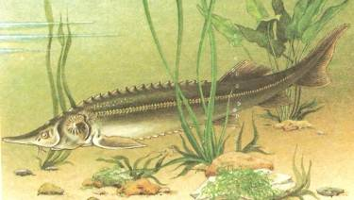

Рисунок 8.3 – Стерлядь (Acipenser ruthenus)

3 Семейство Лососевые (Salmonidae)
К семейству лососевых относятся рыбы, имеющие один настоящий спинной плавник и один жировой. В спинном плавнике бывает от 10 до 16 лучей. Второй, жировой плавник не имеет лучей. У самок яйцеводы зачаточные или вообще отсутствуют, так что созревающая икра выпадает из яичника в полость тела. Кишечник имеет многочисленные пилорические придатки. У большинства глаза снабжены прозрачными веками. Лососевые – проходные и пресноводные рыбы северного полушария. Большинство лососевых стали объектами промысла и рыборазведения. В условиях Беларуси лососевые встречаются редко, в основном в бассейне рек Неман и Западная Двина. Это виды, занесенные в Красную Книгу РБ: форель ручьевая (Salmo trutta) и форель радужная (Parasalmo mykiss) (рисунки 8.4 и 8.5).

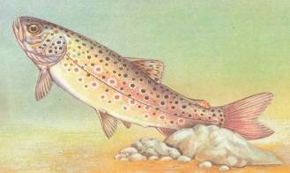

Рисунок 8.4 – Форель ручьевая (Salmo trutta)

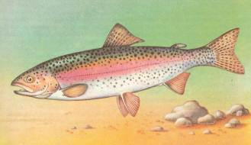

Рисунок 8.5 – Форель радужная (Parasalmo mykiss)

4 Семейство Сиговые (Coregonidae)
К семейству относятся рыбы с несколько сжатым с боков телом и со сравнительно маленьким ртом. Нередко верхняя челюсть бывает короче нижней, в таких случаях рот смотрит вверх. Сиги с таким верхним ртом питаются планктоном, в основном мелкими ракообразными, обитающими в толще воды. Иногда челюсти одинаковой длины – такой рот называется конечным, так как расположен на конце рыла. У сигов, которые питаются организмами, обитающими на дне, рот нижний – верхняя челюсть значительно длиннее нижней челюсти. Окраска сигов скромнее, чем у лососей: тело покрывает крупная серебристая чешуя без ярких цветных пятен. Икринки сигов мелкие, желтые и в грунт самкой не зарываются. В Беларуси аборигенным видом является занесенная в Красную Книгу ряпушка (Coregonus albula) (рисунок 8.6).

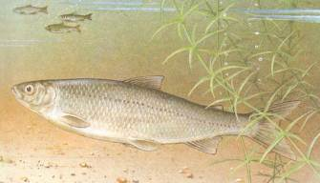

Рисунок 8.6 – Ряпушка (Coregonus albula)

5 Семейство Хариусовые (Thymallidae)
Данное семейство очень близко к семейству лососевых, к которому его ранее и присоединяли. От лососей хариусы отличаются длинным спинным плавником, содержащим от 17 до 24 лучей. Спинной плавник хариусов очень высокий и длинный, у некоторых он принимает форму шлейфа и нередко очень ярко окрашен. Есть данные, что во время нереста самец создает своим плавником завихрения воды, отчего молоки не уносятся течением, и это повышает эффективность оплодотворения. В семействе хариусовых лишь один род Хариусы (Thymallus). Все хариусы – пресноводные рыбы, обитающие в небольших быстрых речках и холодных озерах Евразии и Северной Америки. В водоемах Беларуси встречаются единичные экземпляры вида хариус (Thymallus thymallus) (рисунок 8.7).

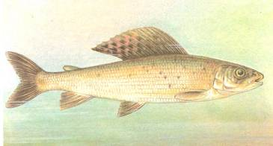

Рисунок 8.7 – Хариус (Thymallus thymallus)

6 Семейство Корюшковые (Osmeridae)
Корюшковые – небольшие стройные рыбы, с темной спинкой и серебристыми боками и брюшком. Спинной плавник короткий, содержит 7–14 лучей, расположен посреди тела над брюшными плавниками. В хвостовом плавнике – 19 лучей, а в брюшном – 7–8. На верхнечелюстных костях зубы. Желудок у большинства видов в виде слепого мешка. Имеется плавательный пузырь. Корюшковые – стайные рыбы, живущие в придонных слоях или в толще воды. Икра у корюшек донная, приклеивающаяся. Корюшковые широко распространены в северном полушарии. В Беларуси в бассейне Западной Двины встречается корюшка озерная (снеток) (Osmerus eperlanus) (рисунок 8.8).

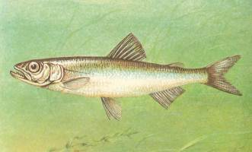

Рисунок 8.8 – Снеток (озерная корюшка) (Osmerus eperlanus)

7 Семейство Щуковые (Esocidae)
Щуковых традиционно относят к отряду Лососеобразные (Salmoniformes), однако некоторые авторы выделяют самостоятельный отряд Щукообразных (Esociformes). Представители семейства отличаются большой головой с сильно вытянутым и сплюснутым рылом. Зубы сидят на многих костях ротовой полости: на межчелюстных, сошнике, нёбных, на нижней челюсти и языке. Жаберные перепонки не сращены между собой и свободны от межжаберного промежутка. Чешуя мелкая, не менее 100 в боковой линии. В этом семействе только один род Щуки (Esox) с пятью видами. В Беларуси повсеместно встречается щука обыкновенная (Esox lucius) – основной хищник наших водоемов (рисунок 8.9).

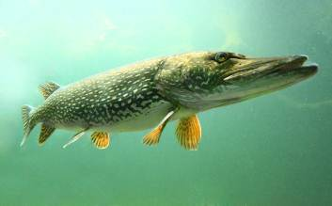

Рисунок 8.9 – Щука обыкновенная (Esox lucius)

8 Семейство Угревые (Anguillidae)
Тело удлиненное, угреобразное или змееобразное. Кожа голая, обильно выделяет слизь. Брюшные плавники отсутствуют. Некоторые кости редуцируются. Позвоночный столб включает до 260 позвонков. Являются открытопузырными рыбами. Хищники, челюсти вооружены мощными, острыми зубами. Плодовитость высокая, некоторые моноцикличны. Развитие с превращением, личинка – лептоцефал. На территории Беларуси встречается один вид – европейский угорь (Anguilla anguilla) (рисунок 8.10) – живет в реках и озерах Европы, на нерест уходит в Саргассово море, совершая миграции до 7 000 км. После нереста погибает. Лептоцефалов Гольфстримом уносит к берегам Европы, где они превращаются в стеклянных угрей (маленькие угри с полупрозрачным телом), которые проникают в Беларуси в реки и озера бассейна Балтийского моря.

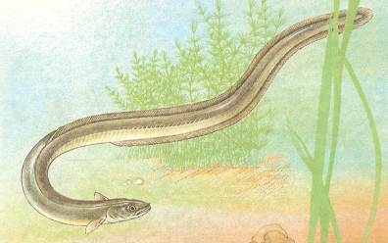

Рисунок 8.10 – Угорь европейский (Anguilla anguilla)

9 Семейство Карповые (Cyprinidae)
Карповые – самое богатое видами семейство подотряда карповидных. В основном это растительноядные и бентосоядные рыбы. Ротовое отверстие у них окаймлено сверху только предчелюстными костями, которые подвижно соединены с верхнечелюстными. Рот выдвижной. На челюстях нет зубов, но на глоточных костях имеются зубы, расположенные в один, два или три ряда. На нижней поверхности черепа (точнее, на отростке основной затылочной кости) располагается костно–роговидный выступ, называемый жерновком, который вместе с глоточными зубами служит для перетирания пищи. Усиков или нет, или одна–две пары. В непарных плавниках, которые поддерживаются мягкими, разветвленными на конце лучами, несколько первых лучей не разветвлены (чаще 2–4). Последний не ветвистый луч (чаще в спинном плавнике) может быть утолщен, превращен в колючку. Плавательный пузырь обычно большой, состоящий из двух или даже трех камер. Имеется веберов аппарат: обособившиеся первые позвонки превращаются в косточки, передающие изменение давления плавательного пузыря на внутреннее ухо. Чешуя у карповых циклоидная (имеет гладкий наружный край), у некоторых видов она полностью отсутствует (тело голое). Семейство карповых включает более 1500 видов. В Беларуси обитает 30 видов этого семейства. Из этих видов 24 являются аборигенными, а 6 акклиматизированными в разное время. К аборигенным видам относятся: плотва (Rutilus rutilus), елец (Leuciscus leuciscus), голавль (Leuciscus cephalus), язь (Leuciscus idus), гольян озерный (Phoxinus percnurus), гольян обыкновенный (Phoxinus phoxinus), красноперка (Scardinius erythrophthalmus), жерех (Aspius aspius), верховка (Leucaspius delineatus), линь (Tinca tinca), подуст (Chondrostoma nasus), пескарь (Gobio gobio), усач (Barbus barbus), уклея (Alburnus alburnus), быстрянка (Alburnus bipunctatus), густера (Blicca bjoerkna), лещ (Abramis brama), белоглазка (Abramis sapa), синец (Abramis ballerus), сырть (Vimba vimba), чехонь (Pelecus cultratus), горчак (Rhodeus sericeus), карась обыкновенный (золотой) (Carassius carassius), карп (Cyprinus carpio) (рисунки 8.11–8.34). Среди карповых есть как хозяйственно ценные, промысловые виды (линь, лещ, жерех, язь, карп), так и малоценные, однако многочисленные в уловах виды рыб (уклея, красноперка, густера, плотва и другие).

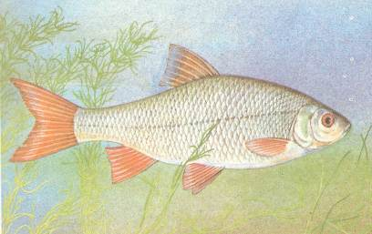

Рисунок 8.11 – Плотва (Rutilus rutilus)

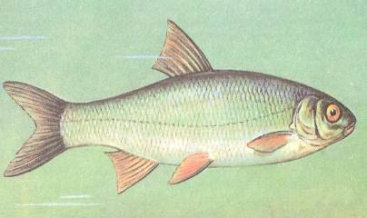

Рисунок 8.12 – Елец (Leuciscus leuciscus)

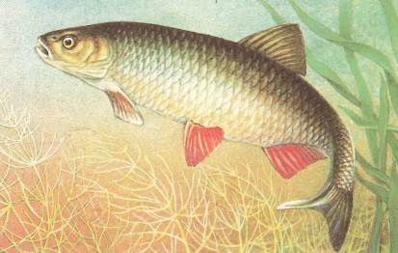

Рисунок 8.13 – Голавль (Leuciscus cephalus)

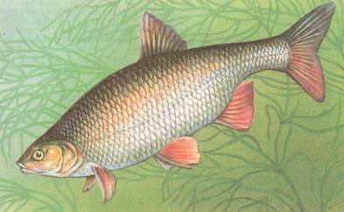

Рисунок 8.14 – Язь (Leuciscus idus)

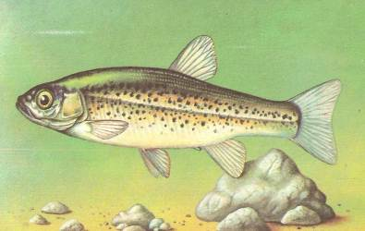

Рисунок 8.15 – Гольян озерный (Phoxinus percnurus)

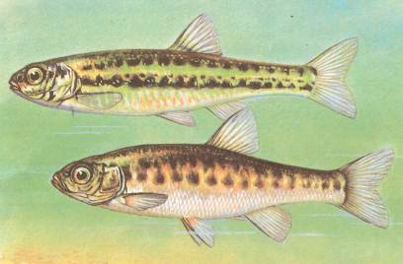

Рисунок 8.16 – Гольян обыкновенный (Phoxinus phoxinus)

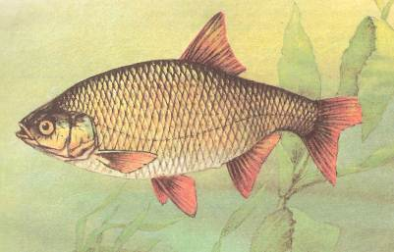

Рисунок 8.17 – Красноперка (Scardinius erythrophthalmus)

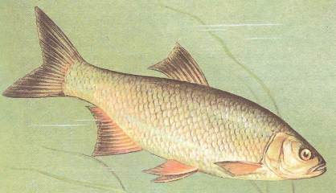

Рисунок 8.18 – Жерех (Aspius aspius)

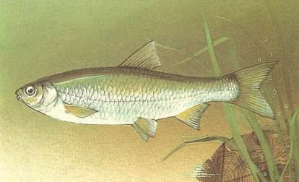

Рисунок 8.19 – Верховка (Leucaspius delineatus)

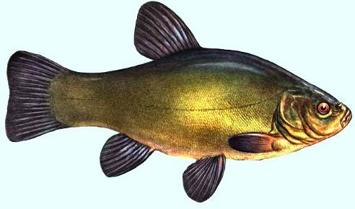

Рисунок 8.20 – Линь (Tinca tinca)

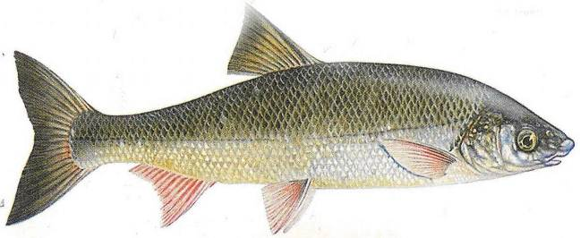

Рисунок 8.21 – Подуст (Chondrostoma nasus)

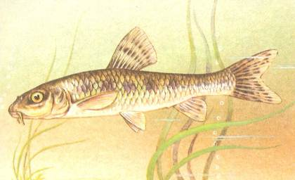

Рисунок 8.22 – Пескарь (Gobio gobio)

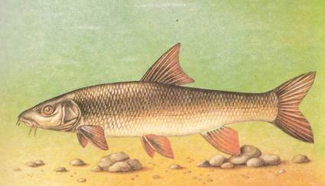

Рисунок 8.23 – Усач (Barbus barbus)

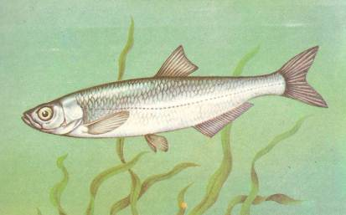

Рисунок 8.24 – Уклея (Alburnus alburnus)

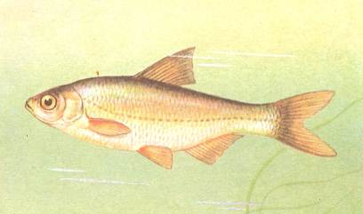

Рисунок 8.25 – Быстрянка (Alburnus bipunctatus)

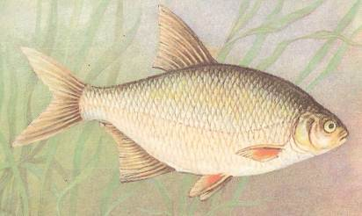

Рисунок 8.26 – Густера (Blicca bjoerkna)

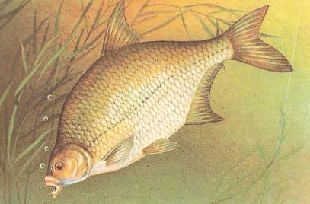

Рисунок 8.27 – Лещ (Abramis brama)

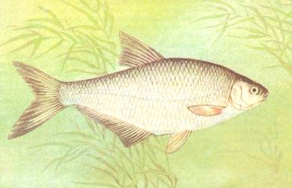

Рисунок 8.28 – Белоглазка (Abramis sapa)

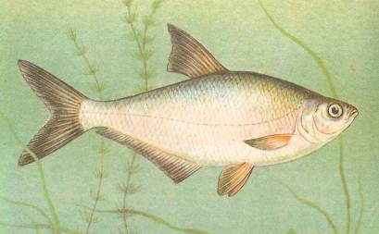

Рисунок 8.29 – Синец (Abramis ballerus)

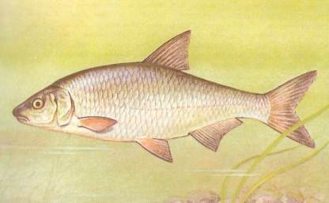

Рисунок 8.30 – Сырть (Vimba vimba)

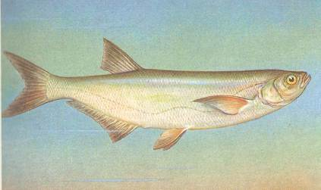

Рисунок 8.31 – Чехонь (Pelecus cultratus)

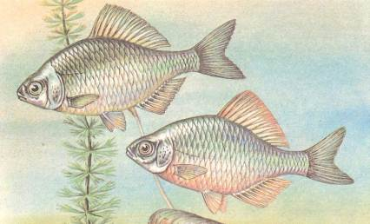

Рисунок 8.32 – Горчак (Rhodeus sericeus)

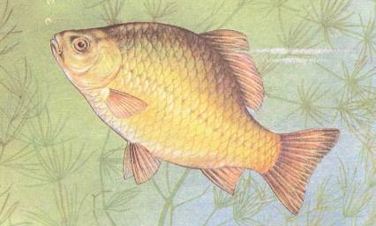

Рисунок 8.33 – Карась обыкновенный (Carassius carassius)

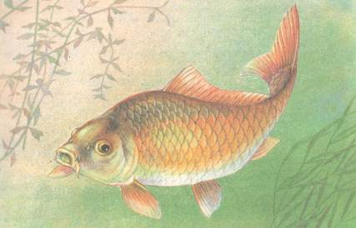

Рисунок 8.34 – Карп (Cyprinus carpio)

10 Семейство Вьюновые (Cobitidae)
К семейству вьюновых относятся небольшие пресноводные рыбы, у которых ярко проявляются черты приспособления к придонному образу жизни. Форма тела цилиндрическая, либо немного приплюснутая, либо сжатая с боков. Мелкая циклоидная чешуя, погруженная в кожу, малозаметна, а иногда и вовсе отсутствует. В нижнем слое кожи расположены многочисленные железистые клетки, выделяющие слизь, которая защищает тело от повреждений и уменьшает трение при закапывании в грунт или продвижении между камней. Для вьюновых характерна пестрая раскраска тела с преобладанием желтых, бурых, серых и черных тонов, маскирующая их на темноватом фоне дна. Плавательный пузырь, как у большинства карповидных, состоит из двух частей, но у вьюновых передняя часть плавательного пузыря заключена в костную капсулу, а задняя часть у многих видов частично или полностью редуцируется. Плавники поддерживаются мягкими лучами. В спинном плавнике вьюновых имеется от 8 до 30, чаще до 12, а в анальном – обычно 7–8 лучей. Рот небольшой, обычно расположен снизу и окружен 6–12 усиками. Передние ноздри часто вытянуты в трубочку. Зубов на челюстях нет, но на нижнеглоточных костях расположены однорядные, довольно многочисленные глоточные зубы. Жерновок отсутствует. Большинство вьюновых имеет небольшие размеры, чаще всего до 15 см, и лишь немногие достигают 30 см. К вьюновым относится около 30 родов (примерно 150 видов). В водоемах Беларуси обитают немногочисленные представители 3 видов: голец (Noemacheilus barbatulus), щиповка (Cobitis taenia) и вьюн (Misgurnus fossilis) (рисунки 8.35 – 8.37).

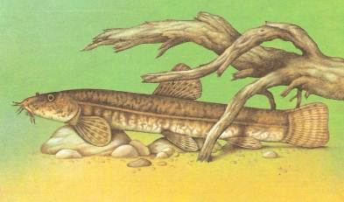

Рисунок 8.35 – Голец (Noemacheilus barbatulus)

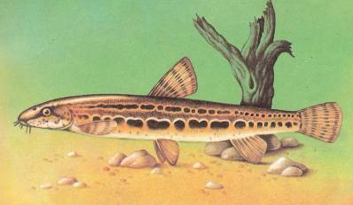

Рисунок 8.36 – Щиповка (Cobitis taenia)

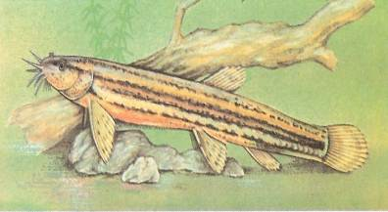

Рисунок 8.37 – Вьюн (Misgurnus fossilis)

11 Семейство Сомовые (Siluridae)
Тело голое, на челюстях несколько рядов мелких зубов, около рта несколько пар усиков. Характерна «сомовая» форма тела: широкая приплюснутая голова с широким ртом, короткое туловище и длинный хвостовой стебель с длинным анальным плавником. Живут у дна, некоторые могут переносить засыхание. Преимущественно хищники–подкарауливатели, могут питаться падалью. В водоемах Беларуси встречается ценная промысловая рыба из этого семейства – сом обыкновенный (Silurus glanis) (рисунок 8.38). В условиях Беларуси это ранее очень распространенный вид, численность которого, однако, в результате перепромысла в XX веке была сильно подорвана, в силу чего сом оказался в Красной Книге РБ. В настоящее время численность сома продолжает снижаться.

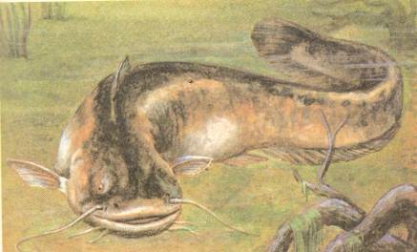

Рисунок 8.38 – Сом (Silurus glanis)

12 Семейство Тресковые (Gadidae)
Тресковые имеют обычно два или три спинных плавника и один или два анальных. Хвостовой плавник хорошо развит, отделен от спинного и анального или частично слит с ними. Брюшные плавники расположены примерно под грудными. Все плавники без колючих лучей. Жаберные отверстия большие. На подбородке обычно имеется усик, реже он слабо развит или совсем отсутствует. Тело покрыто мелкой циклоидной чешуей. Тресковые распространены преимущественно в морях северного полушария, где их насчитывается 48 видов из известных 53. Один вид – налим (Lota lota) (рисунок 8.39) – обитает в пресных водах северных частей Европы, Азии и Америки, в том числе и в водоемах Беларуси.

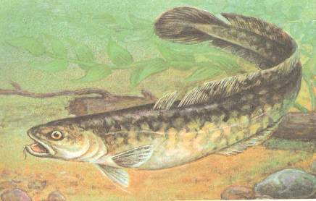

Рисунок 8.39 – Налим (Lota lota)

13 Семейство Колюшковые (Gasterosteidae)
Колюшковые – мелкие, от 3,5 до 20 см, морские и пресноводные рыбы северного полушария. Тело стройное, удлиненное, сжатое с боков. Хвостовой стебель тонкий, обычно с боковыми килями. Все колюшки более или менее сильно вооружены как для нападения, так и для защиты. На спине и на брюхе имеются складные шипы; чешуи нет, но у большинства видов бока тела покрыты броней из больших костных пластинок. Различают колюшек по числу шипов или игл на спине: трехиглая, девятииглая колюшка. В семействе колюшковых 5 родов, 12 видов. В условиях Беларуси встречаются 2 вида колюшковых рыб: колюшка девятииглая (Pungitius pungitius) и колюшка трехиглая (Gasterosteus aculeatus) (рисунки 8.40 и 8.41).
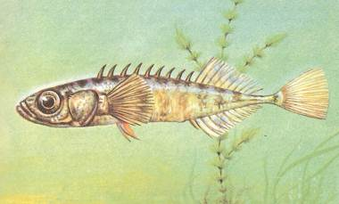

Рисунок 8.40 – Колюшка девятииглая (Pungitius pungitius)

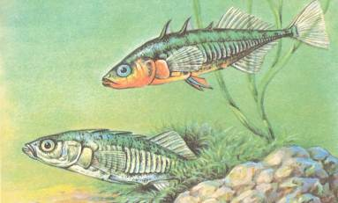

Рисунок 8.41 – Колюшка трехиглая (Gasterosteus aculeatus)

14 Семейство Окуневые (Percidae)
У окуневых рыб анальный плавник содержит 1–3 колючки. Спинной плавник состоит из двух частей: колючей и мягкой, которые у одних видов соединены, у других обособлены. На челюстях щетинковидные зубы, среди которых у некоторых видов сидят клыки. Чешуя ктеноидная. Семейство окуневых включает 9 родов и свыше 100 видов. Окуневые распространены в пресных и солоноватых водах северного полушария.
Рыбы рода Окуни (Регса) имеют два спинных плавника, хвостовой плавник у них выемчатый. Крышечная кость с одним плоским шипом, предкрышечная – сзади зазубрена, снизу с крючковатыми шипиками. Щетинковидные зубы расположены в несколько рядов на челюстях, сошнике, нёбных, крыловидных, на глоточных костях; клыков нет. Род окуней содержит 3 вида, один из которых – обыкновенный окунь (Perca fluvatilis) (рисунок 8.42) – повсеместно распространен в Беларуси, является одним из самых многочисленных видов.
Род Судаки (Lucioрегса) имеют удлиненное тело, брюшные плавники раздвинуты шире, чем у окуней, боковая линия продолжена на хвостовой плавник, на челюстях и нёбных костях обычно есть клыки. В роде судаков 5 видов, в водоемах Беларуси встречается обыкновенный судак (Sander lucioperca) (рисунок 8.43) – ценный промысловый вид.
Род Ерши (Acerina) характеризуется тем, что колючая и мягкая части спинного плавника слиты вместе, на голове имеются большие полости чувствительных каналов, зубы на челюстях щетинковидные. В Беларуси повсеместно распространены 2 вида рода ершей – ерш обыкновенный (Gymnocephalus cernuus) и ерш-носарь (Gumnocephalus acerina) (рисунки 8.44 и 8.45). Ерши являются многочисленными, но малоценными (сорными) рыбами.

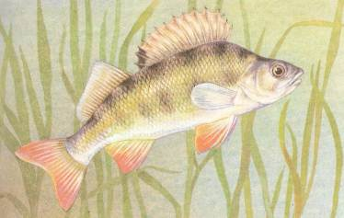

Рисунок 8.42 – Окунь речной (Perca fluvatilis)

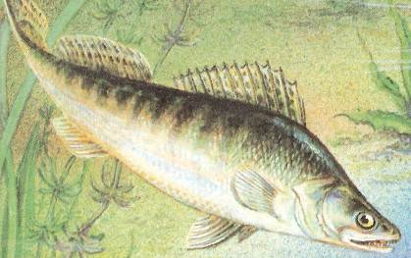

Рисунок 8.43 – Судак (Sander lucioperca)

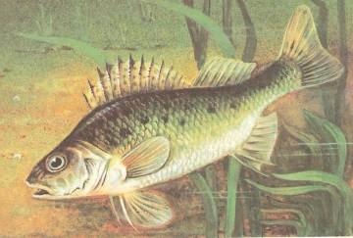

Рисунок 8.44 – Ёрш обыкновенный (Gymnocephalus cernuus)

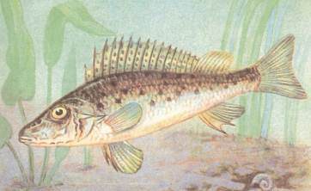

Рисунок 8.45 – Ёрш-носарь (Gumnocephalus acerina)

15 Семейство Бычковые (Gobiidae)
Бычковые принадлежат к донным бентосоядным и детритоядным рыбам. Имеют продолговатое покрытое чешуёй тело (до 40 см; сзади сжатое), большую широкую голову, крупные, близко расположенные друг к другу глаза, два верхних плавника (один из них обычно с костными лучами), внизу – присоску, возникшую от срастания брюшных плавников. С помощью этой присоски они прикрепляются к придонным камням. Нерест продолжается с марта до августа, при температуре воды выше 10–12 °С. Самец строит гнездо в ямке под камнем, завлекая туда поочерёдно несколько самок, которые оклеивают потолок гнезда икрой. Самец создаёт движение воды в гнезде и охраняет икру до выхода молоди. В водоемах Беларуси встречается 1 вид этого семейства – бычок-песчаник (Neogobius fluviatilis) (рисунок 8.46).

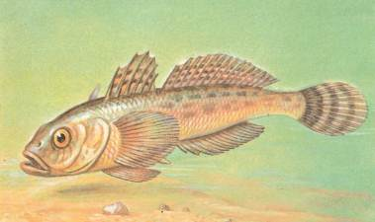

Рисунок 8.46 – Бычок-песчаник (Neogobius fluviatilis)

16 Семейство Керчаковые, или Рогатковые (Cottidae)
Семейство керчаковых содержит около 200 видов, принадлежащих к 60 родам. Для всех представителей семейства характерно: два хорошо выраженных спинных плавника, из которых первый всегда меньше второго; лучи хвостового плавника ветвистые; кожа плотная, голая, на теле могут присутствовать различные костные пластинки или спрятанные в коже шипики. Керчаки наиболее разнообразно представлены в прибрежных водах северной части Тихого океана; 5 родов – в пресных водоемах Евразии. В Беларуси единичными экземплярами распространен 1 вид этого семейства – подкаменщик (Cottus gobio) (рисунок 8.47).

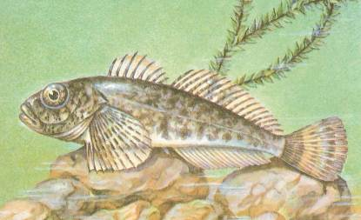

Рисунок 8.47 – Подкаменщик (Cottus gobio)

Необходимо подчеркнуть, что ряд рыб появились в водоемах Беларуси в результате естественного вселения и искусственной интродукции. Естественное вселение происходит за счет изменения абиотических (прежде всего климатических) условий, а искусственная интродукция преследует хозяйственные цели. Таких интродуцентов как естественного, так и искусственного происхождения в Беларуси насчитывается около 13 видов, распределенных по 5 семействам – Сиговые, Карповые, Чукучановые, Кошки–сомы и Головешковые.
Из семейства Сиговые (Coregonidae) это акклиматизированные в реках и озерах бассейна Немана и Западной Двины сиг (Coregonus lavaretus) и пелядь (Coregonus peled) (рисунки 8.48 и 8.49).

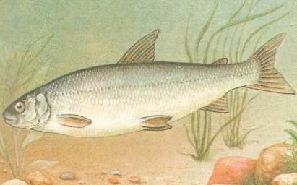

Рисунок 8.48 – Сиг (Coregonus lavaretus)

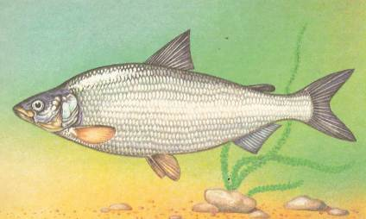

Рисунок 8.49 – Пелядь (Coregonus peled)

Из семейства Карповые (Cyprinidae) в водоемах Беларуси успешно прижились следующие виды: амур черный (Mylopharyngodon piceus), амур белый (Ctenopharyngodon idella), карась серебряный (Carassius auratus), сазан (Cyprinus carpio), толстолобик обыкновенный (Hypophthalmichthys molitrix), толстолобик пестрый (Aristichthus nobilis) (рисунки 8.50 – 8.55). Рассматривая роль этих акклиматизированных видов можно отметить, что эти рыбы являются кормовой базой для промысловых рыб, сами являются промысловыми видами; могут использоваться как потребители растительной пищи, являясь основой борьбы с зарастаниями и цветением водоемов; снижают биомассу фитопланктона, увеличивая продукцию рыбоводных водоемов.

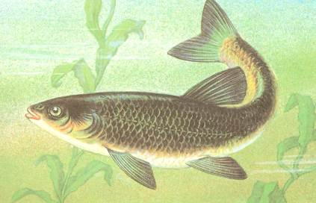

Рисунок 8.50 – Амур черный (Mylopharyngodon piceus)

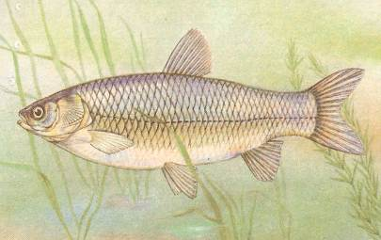

Рисунок 8.51 – Амур белый (Ctenopharyngodon idella)

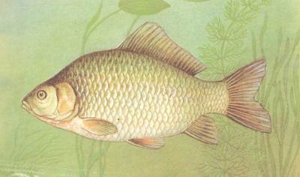

Рисунок 8.52 – Карась серебряный (Carassius auratus)

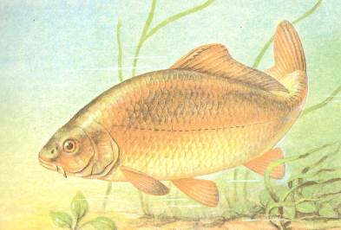

Рисунок 8.53 – Сазан (Cyprinus carpio)

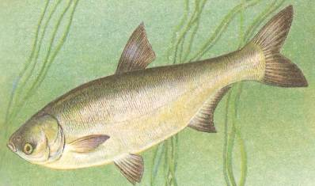

Рисунок 8.54 – Толстолобик обыкновенный (Hypophthalmichthys molitrix)

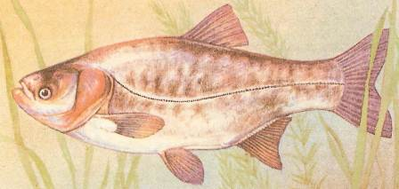

Рисунок 8.55 – Толстолобик пестрый (Aristichthus nobilis)

Представители семейства Чукучановые (Catostomidae) на территории Беларуси ранее не встречались, но в настоящее время проводятся работы по акклиматизации трех видов: буффало большеротый (Ictiobus cyprinellus), буффало малоротый (Ictiobus bubalus) и буффало черный (Ictiobus niger) (рисунки 8.56–8.58).
Чукучановые близки к карповым и внешне похожи на них. У чукучановых расстояние от начала рыла до анального плавника в 2,5 раза больше, чем расстояние от начала анального плавника до хвостового плавника, а у карповых это расстояние меньше. В отличие от карповых многочисленные (более 10), довольно тонкие глоточные зубы у чукучановых располагаются в один ряд, жерновка против них на нижней поверхности черепа нет. Губы толстые, покрыты ворсинками. Рот выдвижной, нижний. Усиков нет. Тело покрыто циклоидной чешуей.

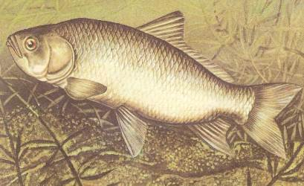

Рисунок 8.56 – Буффало большеротый (Ictiobus cyprinellus)

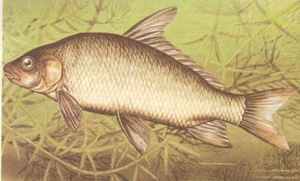

Рисунок 8.57 – Буффало малоротый (Ictiobus bubalus)

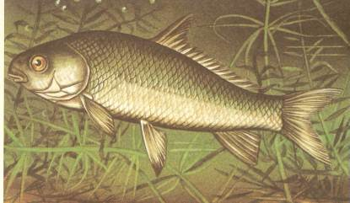

Рисунок 8.58 – Буффало черный (Ictiobus niger)

Семейство Кошки-сомы (Ictaluridae) до недавнего времени было чисто американским. Эти сомы обитают в разнообразных водоемах Северной Америки. У сомов-кошек больше лучей в брюшных плавниках, чем у остальных сомообразных и на нёбе отсутствуют зубы. Некоторые виды довольно крупные и используются промыслом, другие интересны своим образом жизни. Некоторые роды обитают в пещерных озерах и даже проникают в артезианские бассейны на глубину свыше тысячи метров под землей. У подземных видов обычно бесцветная, лишенная пигмента кожа, глаза редуцированы, но сильно развиты усики и прочие органы осязания и обоняния. В озерах Беларуси акклиматизирован американский сомик (Amiurus nebulosus) (рисунок 8.59), являющийся потребителем автохтонного и аллохтонного вещества в водоемах, тем самым снижающий процессы их эвтрофикации.

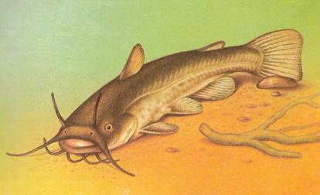

Рисунок 8.59 – Сомик американский (Amiurus nebulosus)

Рыбы семейства Головешковые (Eleotrididae) характеризуются сближенными брюшными плавниками и даже слиянием их оснований; грудные плавники у них не расширены, как у бычковидных, голова слабо уплощена. В основной своей массе головешковые встречаются в тропических и субтропических широтах. Окраска их тела большей частью очень скромная, что, по-видимому, объясняется исключительной способностью этих рыб к мимикрии. Есть среди головешковых чисто пресноводные роды и виды, проводящие всю свою жизнь в пресной воде. Головешка-ротан (Perccottus glenii) повсеместно интродуцировался в водоемы Беларуси в 80-90 годы XX века. В настоящее время проблема интродукции ротана в водоемы Беларуси остается актуальной, так как эта рыба, являясь активным конкурентом аборигенных видов, вытесняет последние из их экологических ниш. Ротан использует кормовую базу аборигенных рыб, уничтожает их икру и мальков. В соответствии с этим возможно планомерное вытеснение рыб-аборигенов, в том числе и хозяйственно ценных, из их естественных местообитаний, что не может не сказаться негативно на состояние рыбных ресурсов в республике.

3. Классификация рыб по пищевой специализации.
1) Рыбы-планктофаги:
Подавляющее число рыб на первых этапах жизни питается зоопланктоном.
Пример: у молоди щук планктонные организмы в рационе составляют: циклопы и диаптомусы – 58% пищи, босмины – 38%, дафнии – 38%, остракоды – 36%. У щук средних возрастов планктон перестает быть кормом, бентос (хирономиды, личинки стрекоз) составляет от 5 до 45% пищевого рациона. У взрослых щук основа кормов – рыбы и головастики.
Рыб, питающихся зоопланктоном в течение всей жизни очень мало (верховка, синец и др.). Некоторые рыбы питаются упавшими в воду беспозвоночными (елец, уклея, быстрянка, озерный и обыкновенный гольяны).
2) Хищные плотоядные рыбы:
Основной хищник водоемов Беларуси – щука (до 14% промысловых уловов). Реже встречается судак (доля в уловах менее 1%). Часто встречается окунь – малоценная рыба (до 40% в уловах мелочи). Необходимо отметить также жереха и сома. Сом – самая крупная рыба водоемов Беларуси (до 5 м и 300 кг веса). Наибольшие уловы сома в Беларуси в 1946г. – 16 тонн, в 1963-66гг. – 8,5-15 тонн, с 1970г. уменьшились и составляют около 500 кг. В некоторых водоемах сом исчез, поэтому занесен в Красную книгу Беларуси по 3-й категории.
3) Рыбы-бентофаги:
Основная масса рыб Беларуси, питающихся олигохетами, моллюсками, хирономидами, придонными ракообразными. Из них промысловые виды – лещ (6% уловов), золотой и серебряный караси, сазан (карп), линь. Здесь же находится множество сорных видов – ерш, ерш-носарь, колюшки и др.
Таким образом, основная часть рыб получает вещество и энергию от зообентоса, который определяет кормовую базу рыб. Подсчитано, что в наиболее продуктивных водоемах зообентос может обеспечить выход продукции промысловых бентофагов в пределах 100 кг/га. Однако, этого не происходит. Причины:
1) пищевой конкуренции со стороны сорных и малоценных рыб;
2) вылова крупных рыб, регулирующих численность сорных рыб (окуня, ершей, бычков, колюшек и т.д.);
3) Особенности нереста промысловых рыб (происходит в весенний период, когда численность зообентоса низка).
4) низкая численность и видовое разнообразие бентических организмов.

4. Проблема вселения в водоемы Беларуси рыб-фитофагов.
Увеличение поголовья и видового разнообразия рыб-фитофагов, потребляющих все виды первичной продукции – основное условие увеличения биомассы рыб и выхода рыбной продукции. Фитофаги, обитающие в водоемах Беларуси – малоценные или сорные, не способные обеспечить получение хозяйственно-ценной продукции.
Значение фитофильных рыб:
1) Являются кормовой базой для хищных рыб (сами могут являться промысловыми видами).
2) Как потребители растительной пищи, являются основой борьбы с зарастаниями и цветением водоемов.
3) Снижают биомассу фитопланктона, увеличивая продукцию рыбоводных водоемов.
Перспективным в этом отношении является разведение белого амура и толстолобика – рыб-фитофагов Дальнего Востока.
1) Белый амур:
Обитатель рек, проток и озер бассейна Амура. Крупная рыба – до 120 см и 30 кг веса. Амуру присущ порционный нерест (июнь-июль) и большая плодовитость – до 800 тыс. икринок. Пища личинок – зоопланктон, взрослая рыба питается водной и затопленной наземной растительностью. Амур применялся для борьбы с зарастаниями мелиоративных каналов. Главная причина, препятствующая разведению амура в Беларуси – относительно холодная вода (нерест осуществляется при температуре 20⁰ С). Существует возможность разведения амура в тепловодных водоемах (водохранилища при ГЭС и т.д.)
2) Толстолобик:
Также обитатель бассейна Амура. Крупная стайная рыба (до 1 м длины, 16 кг веса). Нерестится в период летних паводков. Плодовитость – до 500 тыс. икринок. Личинки питаются зоопланктоном, взрослые особи – детритом и фитопланктоном. В естественных условиях в водоемах Беларуси не размножается. Единственный путь разведения этих фитофагов – получение икры и личинок искусственным путем на специальных рыбоводных заводах. При успешной культивации амура и толстолобика экологический и экономический эффект очень силен.

5. Рыбоводство и рыболовство: виды и правила.
Рыбоводство – это теория и практика разведения и выращивания рыбы, увеличения и улучшения качества рыбных запасов в естественных и искусственных водоёмах. Как отрасль народного хозяйства включает прудовое и садковое рыбоводство, бассейновое выращивание рыбы и рыбоводство в естественных водоёмах. Рыбоводством занимается около 100 хозяйств республики. Возглавляет отрасль Белорусское республиканское научно-производственное объединение рыбного хозяйства. Ежегодно в прудовых рыбных хозяйствах получают около 15–16 тысяч тонн товарной рыбы, из озёр и водохранилищ – 2–2,5 тысяч тонн.
Рыболовство – добыча рыбы из естественных водоёмов и водохранилищ; отрасль производственной деятельности людей. Различают рыболовство промысловое, любительское и спортивное.
Промысловое рыболовство в Беларуси ведётся 5 рыбокомбинатами, 5 прудовыми рыбхозами, 5 озёрно-товарными рыбными хозяйствами, 2 рыбозаводами и 1 садковым хозяйством. За ними закреплено более 500 озёр (общая площадь 111 тысяч га), 12 водохранилищ (11,6 тысяч га), 4 тысячи километров рек.
Любительское рыболовство подразумевает добычу рыбы из различных водоемов для личного потребления, является одним из видов рекреационной деятельности. Любительское рыболовство организуется Белорусским обществом охотников и рыболовов (БООР). Рыболовство в Беларуси регламентируется правилами рыболовства, контролируется Белорусским бассейновым управлением по охране и воспроизводству рыбных запасов и регулированию рыболовства. Запрещена добыча видов рыб, занесённых в Красную книгу Беларуси: стерляди, ручьевой форели, хариуса, сырти, усача, сома. Ежегодно рыболовы-любители вылавливают около 9 тысяч тонн рыбы.
Спортивное рыболовство заключается в добыче рыб из водоемов спортивными снастями. К спортивным рыболовным снастям относятся орудия лова, пользование которыми исключает массовый вылов рыбы и требует непосредственного активного участия рыболова в процессе поимки рыбы: удочки, спиннинг, дорожка, кружки, блёсны и другие. Наибольшее развитие получили 3 вида рыболовного спорта: кастинг (метание на дальность и меткость грузила и мушки), ловля удочкой и спиннингом, ловля на мормышку и блесну. В Беларуси спортивное рыболовство культивируется обществами рыболовов и спортивными обществами.
Правила рыболовства регулируют промысловое, любительское и спортивное рыболовство.
Промысловое рыболовство ведётся рыбодобывающими предприятиями и организациями на рыбопромысловых участках, определяемых органами рыбоохраны. Правила промыслового рыболовства определяют:
а) порядок выделения промысловых участков в рыбохозяйственных водоёмах;
б) права и обязанности рыбодобывающих организаций и органов рыбоохраны;
в) устанавливают запреты на какие-либо действия рыбодобывающих и других предприятий и организаций в рыбохозяйственных водоёмах без согласования с органами рыбоохраны;
г) порядок измерения промысловой меры на рыб и определения размера ячей в орудиях лова;
д) порядок конфискации и сдачи органам рыбоохраны рыбы, выловленной с нарушением правил рыболовства;
е) порядок расторжения договоров на пользование рыбохозяйственными водоёмами;
ж) ответственность за нарушение правил рыболовства.
В водоёмах Беларуси запрещается всякое рыболовство в весенний период: на окунёво-плотвичных озёрах – в течение 30 дней, на остальных водоёмах – 60 дней. Запрещается лов ряпушки и сига с 1 октября по 15 декабря; лов рыбы на зимовальных ямах с 1 октября по 15 апреля; применение неводов (при подлёдном лове) на местах нереста сиговых рыб, а также на местах выпуска личинок угря в год посадки; применение орудий лова без маркировочных знаков органов рыбоохраны.
Любительское и спортивное рыболовство разрешено всем гражданам бесплатно во всех водоёмах, за исключением заповедников, рыбопитомников, прудовых и других товарных рыбных хозяйств. В водоёмах и на участках водоёмов, где любительское и спортивное рыболовство организуется обществами охотников и рыболовов, лов рыбы может производиться по решению этих обществ бесплатно или за плату. Правила любительского и спортивного рыболовства определяют:
а) обязанности граждан, занимающихся рыболовством;
б) обязанности обществ охотников и рыболовов;
в) права и обязанности органов рыбоохраны;
г) ответственность за нарушение правил;
д) порядок заключения и расторжения договоров на право пользования водоёмом для организации любительского и спортивного рыболовства.
Правилами запрещены:
а) акклиматизация, зарыбление и разведение новых видов рыб без разрешения органов рыбоохраны;
б) применение новых снастей и способов лова, не предусмотренных правилами;
в) нахождение на водоёме или в непосредственной близости от него с запрещенными правилами орудиями лова, а также со взрывчаткой и отравляющими веществами;
г) продажа запрещённых правилами орудий лова и принадлежностей к ним;
д) продажа частными лицами рыб ценных видов, а также водных беспозвоночных, за незаконный вылов, добычу и уничтожение которых предусматривается взыскание.
Запрещён лов рыбы:
а) с применением взрывчатых и отравляющих веществ, электротока, колющих орудий лова, огнестрельного и пневматического оружия;
б) способом багрения, на зимовальных ямах, промысловых участках, у плотин, шлюзов, мостов, водозаборных сооружений, у рыбоводных хозяйств и их водоподводящих систем, во вновь образуемых водохранилищах до особого распоряжения;
в) с плавсредств незарегистрированных, а также не имеющих на корпусе чёткого номера.

6. Рыбные хозяйства, их виды и устройство.
Рыбные хозяйства (рыбхозы) выращивают товарную рыбу в искусственных прудах или приспособленных для этого естественных водоёмах (прудовые рыбные хозяйства); в термальных водах ГРЭС (садковые рыбные хозяйства); в рыбопитомниках; добывают в естественных водоёмах и занимаются переработкой рыбы; искусственным зарыблением водоёмов хозяйственно ценными видами рыб (карп, сазан, белый амур, толстолобики, пелядь и др.); строительством рыбозащитных сооружений и приспособлений; мелиорацией водоемов и прудов; расширенным воспроизводством и улучшением качества рыбных запасов. В Беларуси более 25 рыбных хозяйств, в деятельности которых хозяйственные цели сопряжены с решением задач охраны рыбных запасов, охраны вод, охраны природы в целом.
Рассмотрим деятельность и функционирование рыбных хозяйств на примере прудового рыбного хозяйства, наиболее распространенного вида рыбхозов на территории Беларуси.
Прудовые рыбные хозяйства специализируются на выращивании рыбы в прудах или приспособленных естественных водоёмах. Пруды оборудуются приспособлениями для заполнения водой из рек, озёр, водохранилищ, поддержания её уровня в период вегетативного сезона и спуска для отлова рыбы. Общая площадь рыбоводных прудов рыбхозов в Беларуси достигает 20 тысяч га. Основной объект прудового рыбоводства – карп. С 1960-х годов внедряется совместное выращивание с карпом нескольких видов других рыб (серебряный карась, щука, белый амур, белый и пёстрый толстолобики) для более полного использования естественной кормовой базы прудов и получения за её счёт дополнительной продукции (200–300 кг товарной рыбы с 1 га). Большинство прудовых рыбхозов являются полносистемными и имеют нерестовые (для нереста рыбы и развития молоди до 2-3-недельного возраста), выростные (для выращивания сеголеток), нагульные (для выращивания товарной рыбы), зимовальные (для зимовки рыбы), маточные (для содержания производителей), карантинные (для изоляции больной рыбы) пруды. Некоторые хозяйства выращивают только рыбопосадочный материал для других рыбхозов. В крупных рыбхозах имеются инкубационные цехи или воспроизводственные комплексы, а также цехи для переработки товарной рыбы. Инкубация икры в специальных аппаратах с подогревом воды позволяет быстрее получать потомство, удлиняя тем самым сезон выращивания рыбы. Воспроизводственные комплексы обеспечивают раннее подращивание мальков в лотках с использованием живых и искусственных кормов. В прудовых рыбхозах применяется 2-х или 3-хлетний цикл выращивания рыбы. 3-хлетний цикл обеспечивает получение рыбы в большем объёме и более высокого качества, особенно в северных районах, а также в хозяйствах, имеющих большие по площади (свыше 100 га) пруды.
Схемы устройств полносистемного и упрощенного прудового рыбного хозяйства приведены на рисунках 8.60 и 8.61.

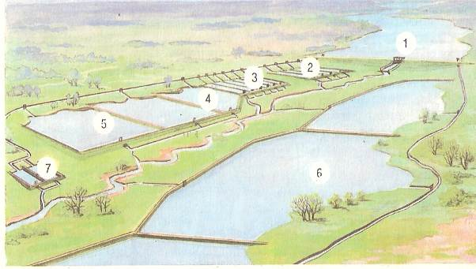

Рисунок 8.60 – Схема полносистемного прудового рыбного хозяйства: 1 – головной пруд;
2 – зимовальные пруды; 3 – нерестовые пруды; 4 – летний маточный пруд; 5 – выростные пруды; 6 – нагульные пруды; 7 – карантинные пруды

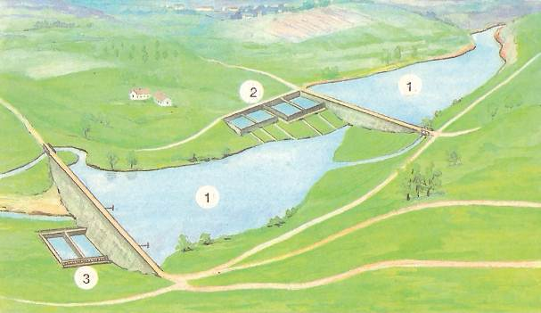

Рисунок 8.61 – Схема упрощенного прудового рыбного хозяйства: 1 – выростные нагульные пруды; 2 – нерестовые маточные пруды;3 – зимовальные пруды

